|  |
| --- |
| **ESCUELA PROVINCIAL DE EDUCACION TECNICA E.P.E.T.N°7**  **“VICENTE ARCADIO SALEMI”**   * **Alumnos:** * Gonzalez Anabel. * Arguello Ramiro. * Cortondo Valeria. * **7°IV PROGRAMACION CST.** * **OLIMPIADAS 2023 PROGRAMACION INFORMATICA.** * **Caso de uso** |
| **MANUAL DE USUARIO: PAGINA**  Pantalla de inicio**:**  Al ingresar a la pagina del hospital los usuarios interasados podran visualizar una pantalla donde le permita acceder a varias opciones, podran conocer los distintos doctores o personal que tenemos con sus especialidades y un paquete de servicio.    **Pantalla Especialidades:**  En esta pantalla el usuario podra conocer las distintas especialidades que ofrecemos, acompañado de imágenes y texto.    **Pantalla Acerca de:**  En esta pantalla el usuario podra conocer mas de nosotros nuestra historia que refleja el pasado y la evolución de la organización, la misión define su propósito actual y a quién sirve, y la visión proyecta el futuro deseado y la dirección a largo plazo.    **Pantalla de contacto:**  Aquí el usuario interesado en nuestro servicios o tiene alguna consulta, podra completar este formulario con sus datos requeridos o llegar al hospital mediante la ubicación que brindamos.       * Todas las pantallas contienen domicilio, contacto de whatsApp, Enlaces rapido que me permite ingresar a las pantallas disponibles, y nuestra redes sociales. |

**MANUAL DE USUARIO: SISTEMA**

**Pantalla de inicio de sesión:**

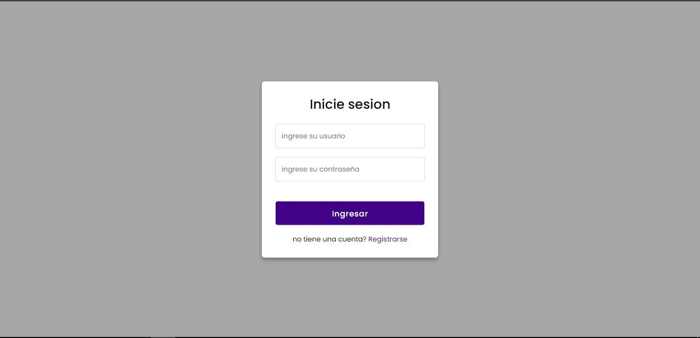El administrador o encargado podrá ingresar o manipular el sistema accediendo mediante su usuario

**Pantalla de Registro:**

Si el encargado no cuenta con un usuario y contraseña existente no cuenta con un formulario existe, podra acceder al formulario de registro donde podrá crear su cuenta.

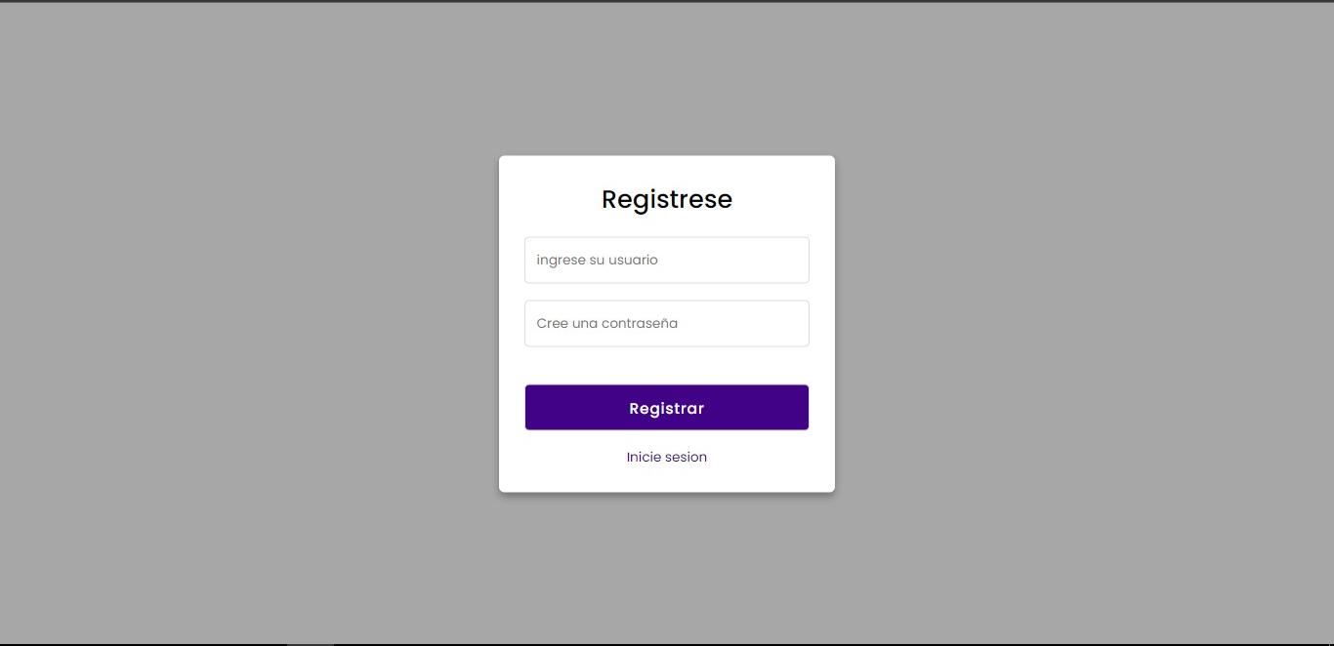

**Pantalla De Menu:**

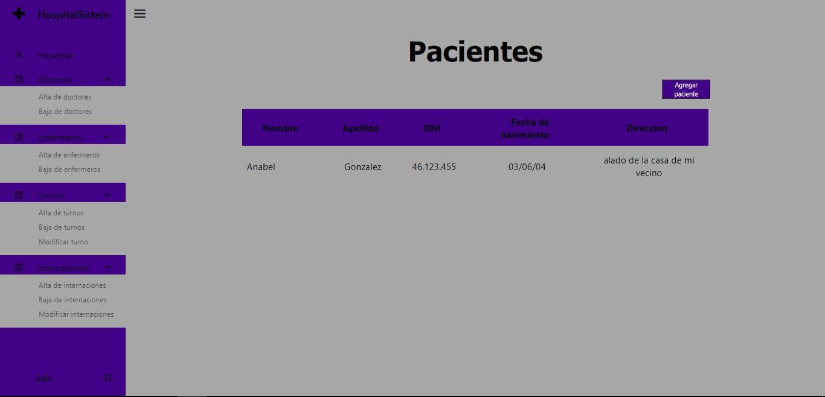Al ingresar al sistema podrá acceder a las siguientes opciones que ofrece el menú.

**Pantalla De Paciente:**

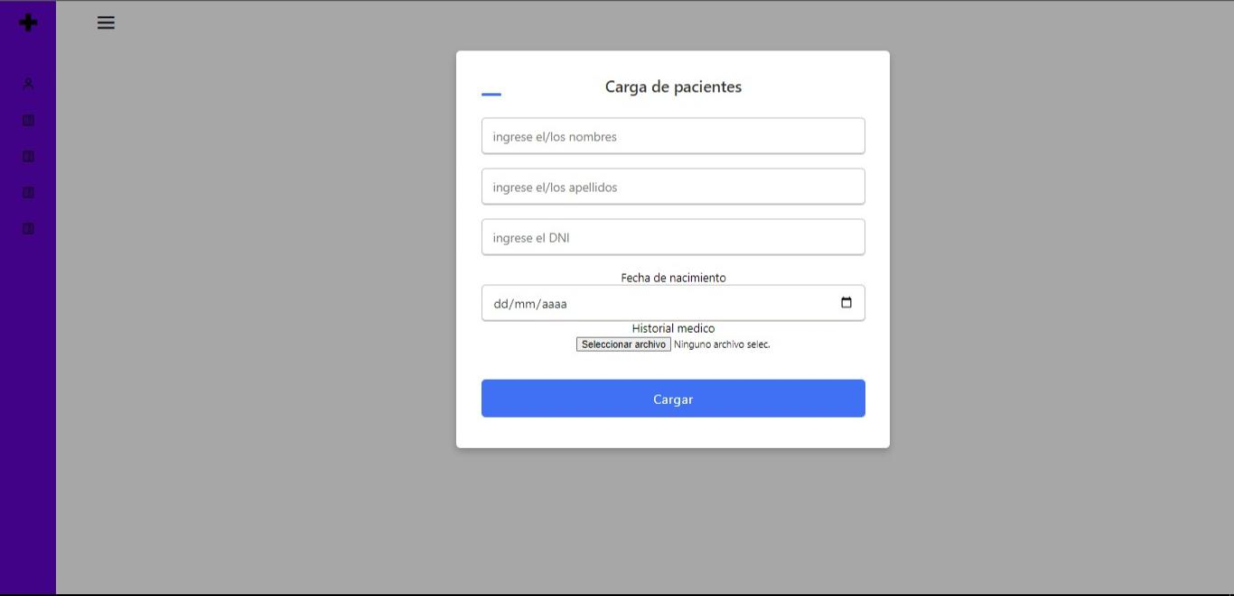En esta pantalla se podrá dar de alta, baja y ver a los pacientes agregados por el encargado.

**Pantalla Doctores:**

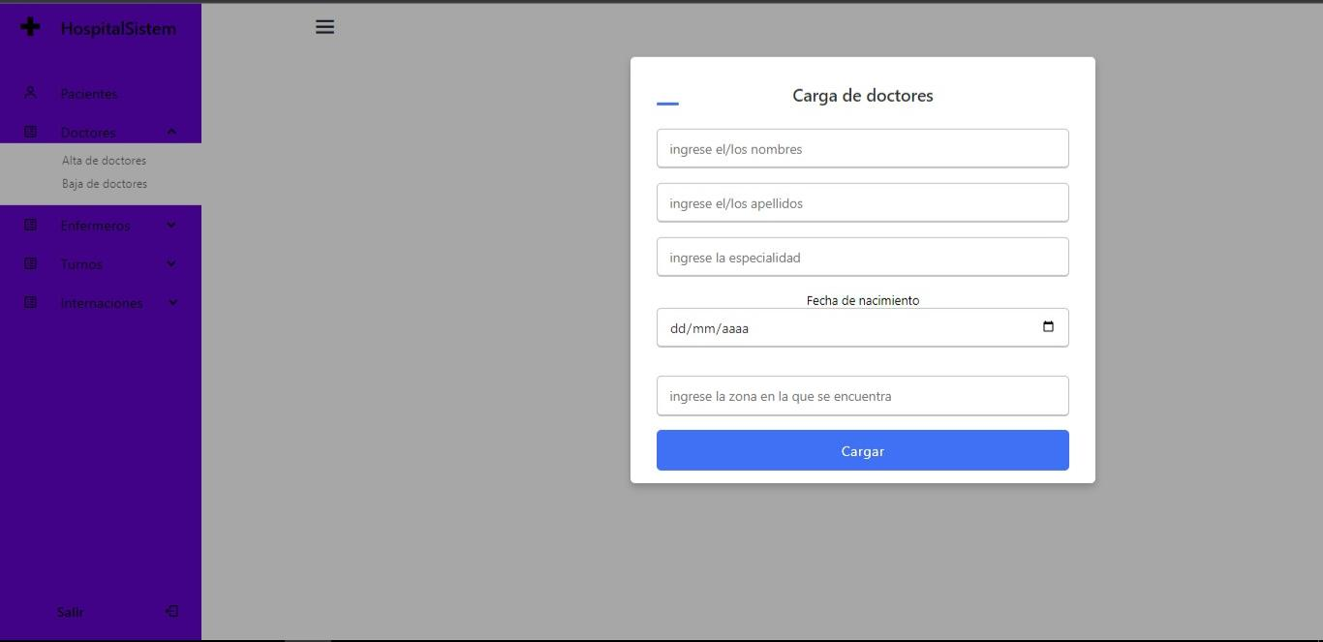En esta pantalla se podrá dar de alta, baja y ver los doctores agregados por el sistema.

**Pantalla de enfermeros:**

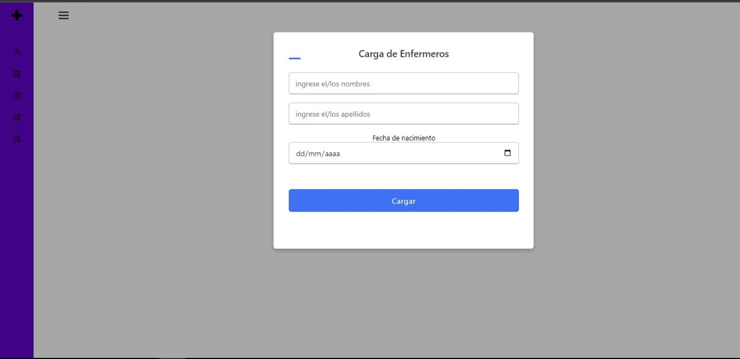El encargado permite dar de alta y baja a un enfermero completando los campos del formulario.

**Pantalla de turnos:**

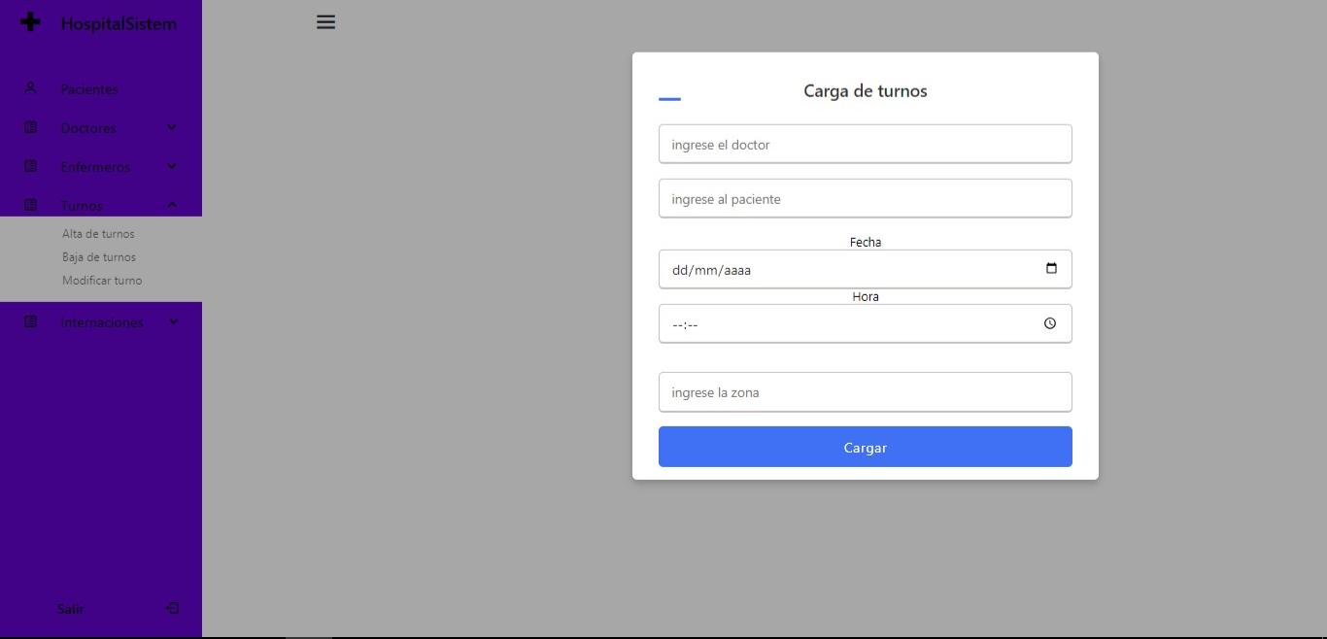El encargado permite dar turnos a los pacientes que lo solicitan mediante este formulario.

**Pantalla de Internaciones:**

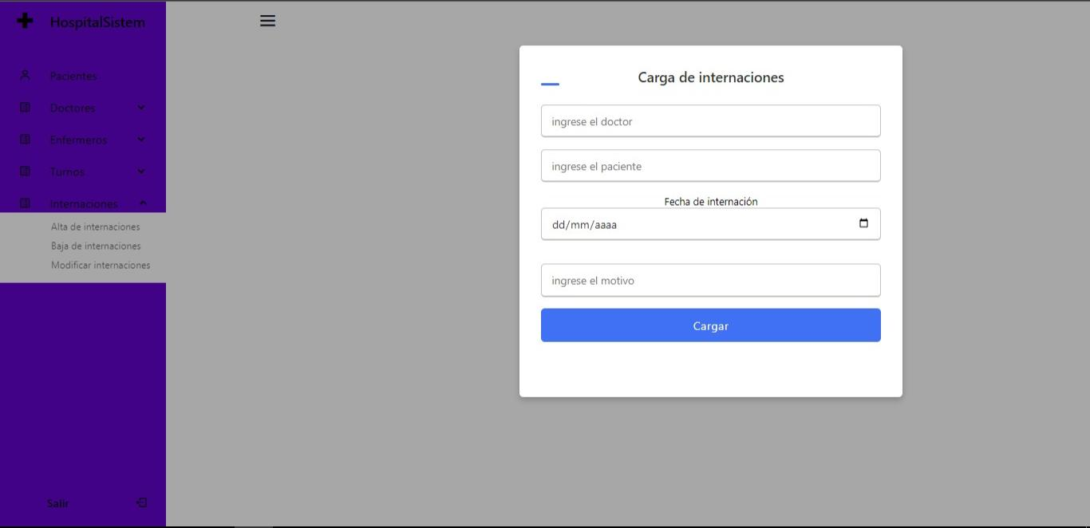El encargado podrá programar internaciones para los pacientes que lo requieran, completando este formulario.

**APP MOVIL:**

**Inicio de sesión:**

Permite ingresar a la app mediante un usuario y contraseña

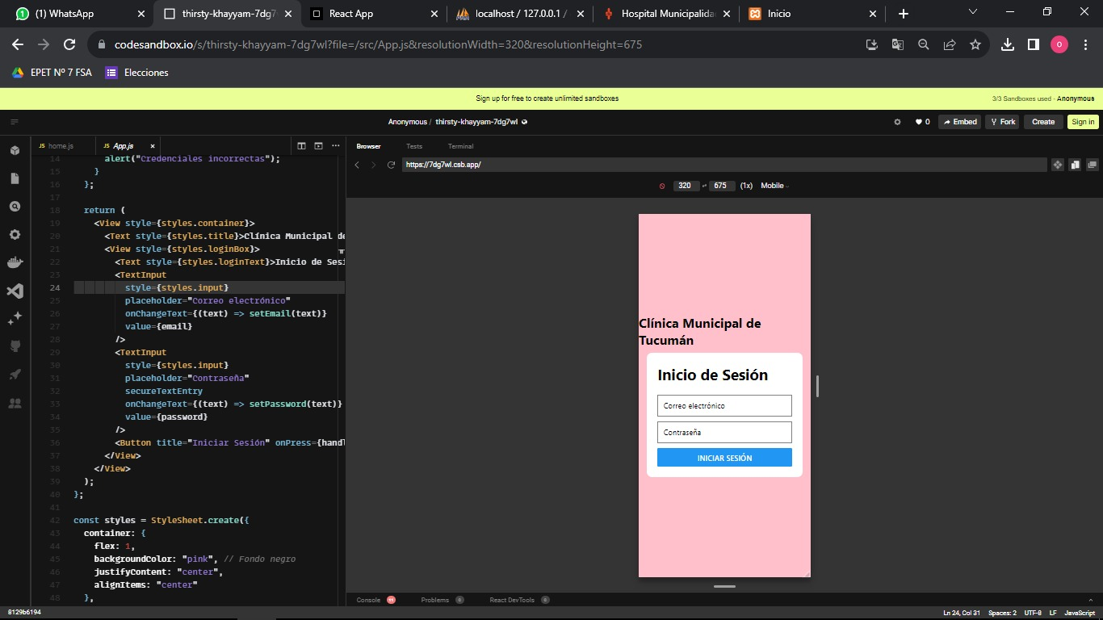

**Pantalla principal:**

Al ingresar el encargado podrá visualizar un formulario sobre la carga de la ficha del paciente y visualizar los datos cargados del paciente al cual tendrá la opción de eliminarlos.

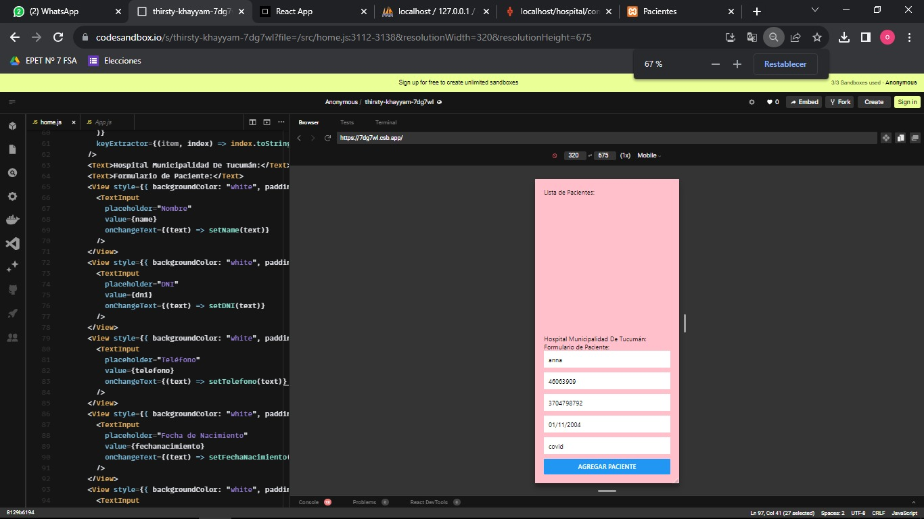

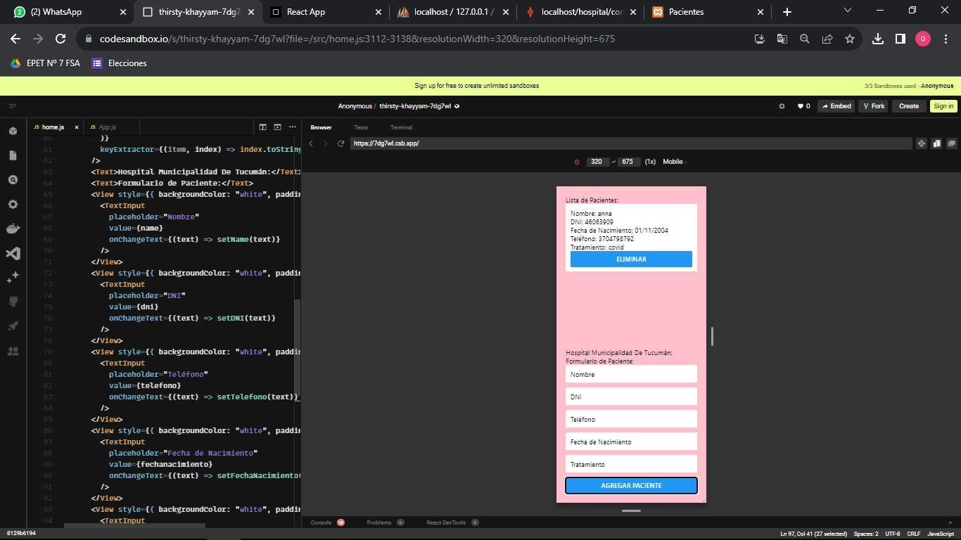

App.js

import React, { useState } from "react";

import { View, Text, TextInput, Button, StyleSheet } from "react-native";

const LoginScreen = ({ navigation }) => {

const [email, setEmail] = useState("");

const [password, setPassword] = useState("");

const handleLogin = () => {

// Lógica de autenticación ficticia

if (email === "usuario@example.com" && password === "contraseña") {

// Navegar a la pantalla principal ficticia

navigation.navigate("MainScreen");

} else {

alert("Credenciales incorrectas");

}

};

return (

<View style={styles.container}>

<Text style={styles.title}>Clínica Municipal de Tucumán</Text>

<View style={styles.loginBox}>

<Text style={styles.loginText}>Inicio de Sesión</Text>

<TextInput

style={styles.input}

placeholder="Correo electrónico"

onChangeText={(text) => setEmail(text)}

value={email}

/>

<TextInput

style={styles.input}

placeholder="Contraseña"

secureTextEntry

onChangeText={(text) => setPassword(text)}

value={password}

/>

<Button title="Iniciar Sesión" onPress={handleLogin} />

</View>

</View>

);

};

const styles = StyleSheet.create({

container: {

flex: 1,

backgroundColor: "pink", // Fondo negro

justifyContent: "center",

alignItems: "center"

},

loginBox: {

backgroundColor: "white", // Cuadro rosa

padding: 20,

borderRadius: 10

},

title: {

fontSize: 24,

fontWeight: "bold",

marginBottom: 10

},

loginText: {

fontSize: 28, // Letras más grandes

fontWeight: "bold",

marginBottom: 20

},

input: {

width: 250,

height: 40,

borderColor: "gray",

borderWidth: 1,

marginBottom: 10,

paddingLeft: 10

}

});

export default LoginScreen;

home.js

import React, { useState } from “react”;

import { View, Text, TextInput, Button, FlatList } from “react-native”;

const App = () => {

const [patients, setPatients] = useState([]);

const [name, setName] = useState(“”);

const [dni, setDNI] = useState(“”);

const [fechanacimiento, setFechaNacimiento] = useState(“”);

const [telefono, setTelefono] = useState(“”);

const [tratamiento, setTratamiento] = useState(“”);

const addPatient = () => {

// Agregar un nuevo paciente al estado

setPatients((prevPatients) => [

…prevPatients,

{

Name,

Dni,

Fechanacimiento,

Telefono,

Tratamiento

}

]);

// Limpia los campos después de agregar un paciente

setName(“”);

setDNI(“”);

setFechaNacimiento(“”);

setTelefono(“”);

setTratamiento(“”);

};

Const deletePatient = (index) => {

Const updatedPatients = […patients];

updatedPatients.splice(index, 1);

setPatients(updatedPatients);

};

Return (

<View style={{ flex: 1, backgroundColor: “pink”, padding: 20 }}>

<Text>Lista de Pacientes:</Text>

<FlatList

Data={patients}

renderItem={({ item, index }) => (

<View

Style={{

backgroundColor: “white”,

padding: 10,

marginBottom: 10

}}

>

<Text>Nombre: {item.name}</Text>

<Text>DNI: {item.dni}</Text>

<Text>Fecha de Nacimiento: {item.fechanacimiento}</Text>

<Text>Teléfono: {item.telefono}</Text>

<Text>Tratamiento: {item.tratamiento}</Text>

{/* Mostrar otros detalles del paciente aquí */}

<Button title=”Eliminar” onPress={() => deletePatient(index)} />

</View>

)}

keyExtractor={(item, index) => index.toString()}

/>

<Text>Hospital Municipalidad De Tucumán:</Text>

<Text>Formulario de Paciente:</Text>

<View style={{ backgroundColor: “white”, padding: 10, marginBottom: 10 }}>

<TextInput

Placeholder=”Nombre”

Value={name}

onChangeText={(text) => setName(text)}

/>

</View>

<View style={{ backgroundColor: “white”, padding: 10, marginBottom: 10 }}>

<TextInput

Placeholder=”DNI”

Value={dni}

onChangeText={(text) => setDNI(text)}

/>

</View>

<View style={{ backgroundColor: “white”, padding: 10, marginBottom: 10 }}>

<TextInput

Placeholder=”Teléfono”

Value={telefono}

onChangeText={(text) => setTelefono(text)}

/>

</View>

<View style={{ backgroundColor: “white”, padding: 10, marginBottom: 10 }}>

<TextInput

Placeholder=”Fecha de Nacimiento”

Value={fechanacimiento}

onChangeText={(text) => setFechaNacimiento(text)}

/>

</View>

<View style={{ backgroundColor: “white”, padding: 10, marginBottom: 10 }}>

<TextInput

Placeholder=”Tratamiento”

Value={tratamiento}

onChangeText={(text) => setTratamiento(text)}

/>

</View>

{/* Agregar más campos de entrada para los otros detalles del paciente */}

<Button title=”Agregar Paciente” onPress={addPatient} />

</View>

);

};

Export default App;